|  |  |  |  |  |  |
| --- | --- | --- | --- | --- | --- |
| **주차** | 27주차 | **기간** | 06.29~07.05 | **지도교수** | (서명) |
| 이번주 한일 요약 | 2스테이지 보스 애니메이션 일부 수정 및 2스테이지 장애물 낙석 개선 | | | | |

<상세 수행내용>

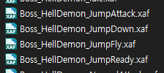

|  |  |  |  |
| --- | --- | --- | --- |
| **문제점 정리** | - | | |
| **해결방안** | - | | |
| **다음주차** | 28주차 | **다음기간** | 07.06~07.12 |
| **다음주 할일** | 클라이언트 작업 보조 및 포트폴리오 구상 | | |
| **지도 교수**  **Comment** |  | | |